Ocean Energy
The Waves of the Future
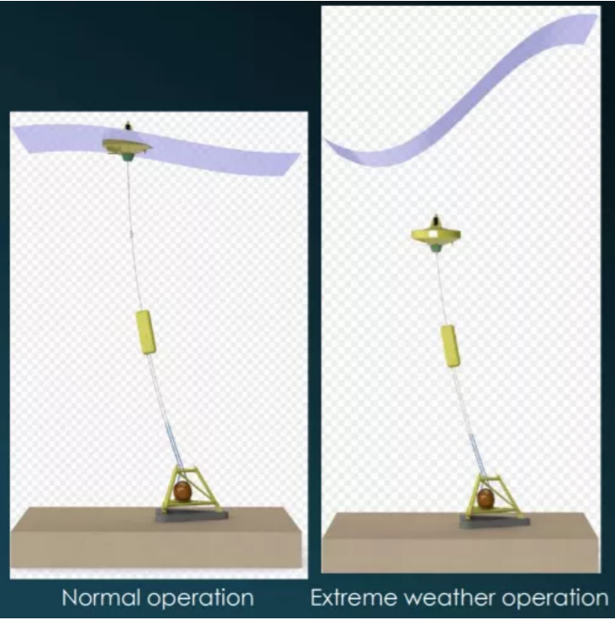

Aksjonærbrev 2020/02

Dato: 07 juli 2020

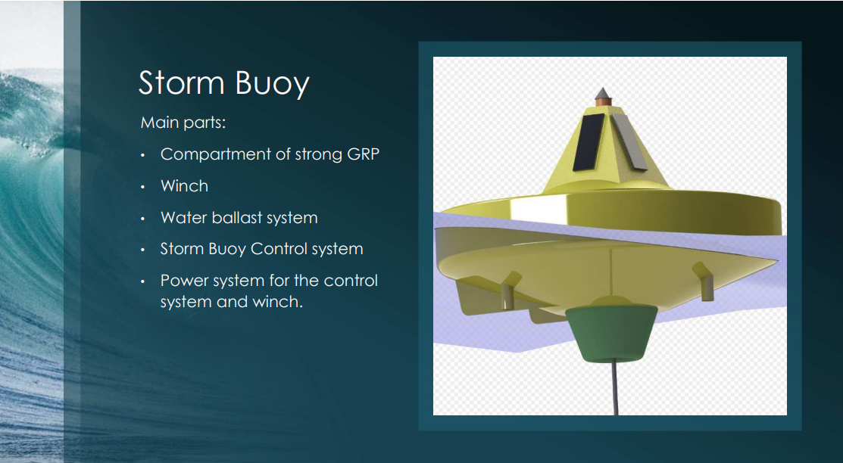

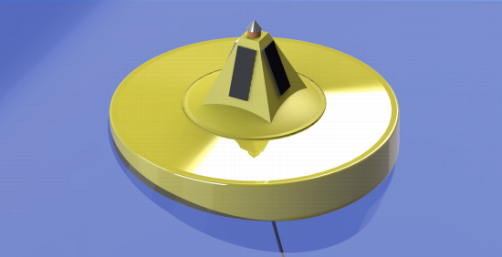

«All truths go through stadies. First, they are ridiculed. Thereafter strongly opposed. At last they are accepted as completely evident. »
Arthur Schopenhauer (1788-1860)

Ocean Energy AS

Aksjonærbrev 2002/02

Dato: 07 juli 2020

Til: Selskapets aksjonærer Informasjon om nyheter fra våren 2020.

Vi vil her ta en kort oppsummering for våren og forsommeren 2020 – det blir en oppsummering etter samme mal som fra forrige aksjonærbrev og kun aktuelle nyheter omtales.
Dessverre har som tidligere nevnt Corona utviklingen og den påfølgende «shut down» under en periode gjort at all utvikling videre har gått som i «sakte film» og til tross for at alle stort sett kan arbeide hjemmefra blir man ytterligere forsinket i all fremdrift.
Det samme gjelder jo vår løpende finansiering for daglig fremdrift via småinvestorer som nå også har stoppet totalt opp etter at Coronakrisen slo til.
Vi har således belyst andre muligheter fremover for alternativ løpende finansiering – noe som det arbeides intenst med hver eneste dag og flere brikker har her kommet på plass.

For å gi en kort statusrapport har følgende skjedd under denne vanskelige perioden:

Prosjektet med Lysbøyen (se mere om denne i forrige Aksjonærbrev) er blitt godkjent av Norsk Forskningsråd.
Vi er således tilkjent «SkatteFUNN» for dette prosjektet og jobber nå intenst med parallelle finansieringskilder for å igangsette sluttføringen av dette spennende prosjektet.
Lysbøyen har et stort salgs-potensial og vi ønsker å få forsert dette prosjektet så snart som mulig og gjennom dette få en positiv cash flow for dette isolerte prosjektet.
Etter at privat- og småinvestor markedet totalt har forsvunnet med Corona-krakket har selskapet måttet se om etter andre og alternative finansieringskilder for videre fremdrift.
Selskapet har derfor inngått en rammeavtale med et meget profesjonelt selskap som arbeider på «No Cure – No Pay» basis på ren provisjon med å skrive søknader til alle mulige statlige og halv-statlige utviklings-fond i Norge og EU.
Vi vil igangsette det arbeidet rett over sommerferien – og da søke midler både for Lysbøyen og ikke minst for ferdigstillelse av prototypen av «Det Balanserte System» - noe vi så sårt snart ønsker å få igangsatt.
Det er da snakk om nye søknader både mot norske institusjoner og ikke minst EU i Brussel – som faktisk virker mere positive til Bølgekraft – enn det noe snevre miljøet i Norge innen statlige etater.
Videre har vi i sommer fått et tilsagn fra et norsk meglerhus om at de kan skaffe den nødvendige privatkapitalen for å finansiere hele prototyputviklingen av «Det Balanserte System» - dersom Hellas-søknaden blir godkjent av Innovasjon Norge – eller annen alternativ stats-finansiering for noe av beløpet kommer på plass.

Så kom vår store nedtur i juni da Innovasjon Norge - etter gjentatte purringer – i en kort E-mail gir oss avslag på den omfattende Hellas søknaden(!)
Dette var for oss helt uforståelig – når EEA prosjektet heter «Blue Ocean» og omhandler «havkraft» - og vår partner der nede er intet mindre enn Terna Energy – den største grønne aktøren i Hellas og de har all infrastruktur for oss klare på sin «Vindmølle øy» og virkelig trenger dette pga. en overdimensjonert kabel til land og mangel av plass til flere vindmøller.
(De har overflødig kapasitet til 30 MW – dvs. en ordre for oss på nærmere 1 Milliard kroner – hvis vi bare kan vise en prototype som virker!).
Se: https://www.terna-energy.com/
Vi søkte jo da disse midlene sammen med selskapet ETB som er et mindre grønt energiselskap i Athen – som ledes av Professor Nikolaos Milonas som for øvrig er Prorektor ved Universitetet i Athen.

Altså en optimal miks av gode partnere!

Det er derfor for oss helt uforståelig at vi fikk avslag på denne søknaden.

Så viser det seg etter litt research at Innovasjon Norge har brukt et lokalt konsulentselskap i Hellas som evaluerings-instans.

Og etter at Professor Milonas avla disse og deres konsulent et besøk viser det seg at det foreligger en rekke misforståelser!

Bla. noe så banalt som at saksbehandleren «trodde» at hele prosjektet allerede var utviklet og kommersielt ferdig i Norge (!) Og at det således ikke forelå noe «utviklings-samarbeide!

En helt uforståelig misforståelse spør du oss – når søknaden inneholder side på side med våre detaljerte planer for hvordan vi sammen skal forsere selve utviklingsarbeidet!
Men uansett har nå Professor Milonas produsert en meget omfattende og formell anke som vil bli behandlet med det første over sommeren.

For den interesserte kan den leses her:

ETB – Innovation Norway - Appeal

Vi tror at det er ca. 50/50 sjanse for at anken fører frem.

MEN:

Som saksbehandleren skriver i dette avslaget så åpner det et nytt EEA Call for Hellas i høst (heldigvis) og vi anbefales der å søke på nytt. Noe som jo er særs enkelt når vi allerede har alle partnere og en ferdig søknad på 100 sider på plass.

Videre viser det seg at det også åpner et nytt EU Call for Havenergi – og sågar konkret «Bølgekraft» i høst – og vi skal da selvsagt søke på det også med samme partner-konstellasjon.

Denne søknaden vil da vår nye «søknadspartner» produsere og tilrettelegge mot den riktige «sjargongen» i EU systemet!

Vi har her større tro på EU nå enn de Norske miljøene da det kan virke som det er noen «føringer» i Norge som er særs negative til Bølgekraft som sådan – ut fra argumentasjonen vi har hørt «via omveier» om at:

«Bølgekraft virker ikke etter alle tidligere fadeser på 80 og 90 tallet! Det bare havarerer etter en vintersesong. Kast ikke bort penger på slikt»!

– skal visstnok være en holdning sentralt der har vi fått bekreftet.

Men dette faller jo på sin egen urimelighet når det jo – nettopp – er storm og havariproblemet vi har løst med «Storm Bøyen»!

Så vi har nå begynt en politisk lobby virksomhet og kontakter nå sentrale personer i FrP, Høyre og AP slik at de politisk kan påvirke dette også – ovenfra og inn mot Innovasjon Norge.

For dette er jo helt vanvittig!

Her sitter vi på «nøkkelen» til noe som kan åpne for en helt ny energigren – slik som Vindmøllene i Danmark på 80-tallet eller Solkraft på 90 tallet! Og vi har endatil interesserte kunder som bare vil se en operativ prototype først!

Og så får vi ikke noen «lusne millioner» i støtte til å bygge vår nødvendige prototype(!)

Og dette til tross for alle «fest-taler» for tiden om «Det Grønne Skiftet» - «Ny Innovasjon» – og det å «Våge å satse på nye og spennende ting»!....

Hadde den Norske stat brukt – en dag – av de pengene de hver eneste dag hele året sponser Elon Musk og Tesla Motors med i form av toll og mva. fritak for deres biler….
Hadde de brukt en dag av de pengene de gir en Milliardær i California daglig (som ler hele veien til banken…) – en dag av de pengene hadde vært nok til at vi kunne bygget vår NORSKE prototype av «Det Balanserte System» og vist verden at det virket – og fått igangsatt en Norsk ny milliard industri.

Kundene er der….

Dette var et lite hjertesukk fra oss – men vi gir oss selvsagt ikke og ser faktisk mere positivt fremover på EU miljøet som har en helt annen og mere positiv holdning til Bølgekraft.

De har altså endog egne søke- programmer som KUN omhandler Bølgekraft – så det er litt andre holdninger der i gården enn i Norge.

Så vi anker da altså til Innovasjon Norge på dette helt feilaktige avslaget som bygger på opplagte misforståelser – og søker uansett på det nye Hellas Call for EEA – høsten 2020.

Men starter så parallelt over sommeren en langt mere intens aktivitet mot EU og Brussel – hvor holdningene er meget mere positive!

Avslutningsvis vil vi nevne at vi faktisk i det senere har fått kontakt med flere nye finansmeglere og mindre meglerhus som har utvist stor interesse for prosjektet.

Det er nesten litt underlig i disse Corona-tider – men det virker som det samtidig gjør at disse mere leter etter «gode prosjekter» - og vi skal ha flere møter med slike aktører rett over sommeren.

Så vi håper da det også kan forløse de nødvendige midler for vårt endelige mål:

Produksjonen av en samlet prototype av «Det Balanserte System» og få en operativ demonstrator i 1:1 skala som kan forløse flere ordre.

Kundene er som nevnt klare – bla. Terna – men de vil naturlig nok se at det virker først!

Og om det skjer gjennom Norske EEA midler, EU midler – eller gjennom ren privat kapital – eller i en miks – spiller for så vidt ingen rolle – så vi arbeider nå derfor intenst med alle disse finansieringskildene parallelt.

Noe annet nytt er det da ikke å berette nå i disse tider og vi sier som sist at la oss håpe Corona-krisen går snarlig over (også den rent finansielle) og at ting atter normaliserer seg utover slik at videre fremdrift kan forseres.

Selskapet har som nevnt heldigvis i dag ingen gjeld og marginale faste kostnader – så vi er slikt sett godt rustet til å klare oss godt fremover – eller for å si det på vårt språk igjen – «Stå av Stormbølgen!»

En riktig god – og Norsk -feriesommer ønskes alle våre aksjonærer!

Direkte telefon og E-mail til ledelsen i Ocean Energy AS:

Tov Westby – 917 83 633 E-mail: westby@oce.as

Asbjørn Skotte – 900 78 006 E-mail: skotte@skotte.no

www.ocean-energy.no

E-Mail: oce@oce.as

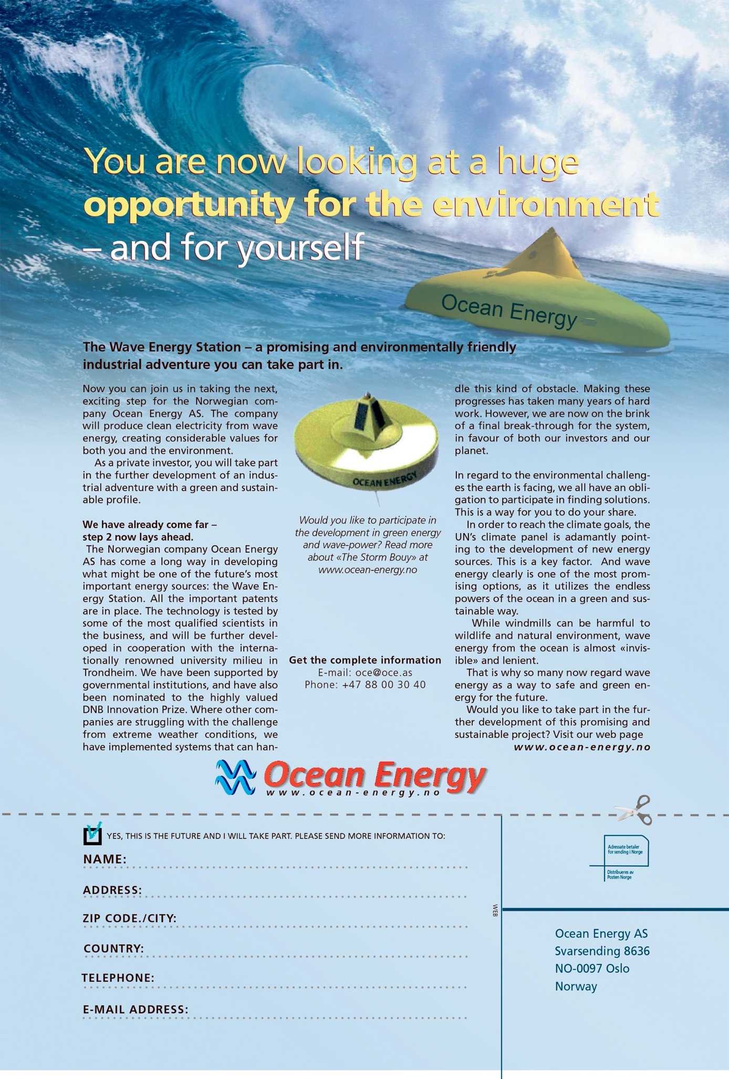

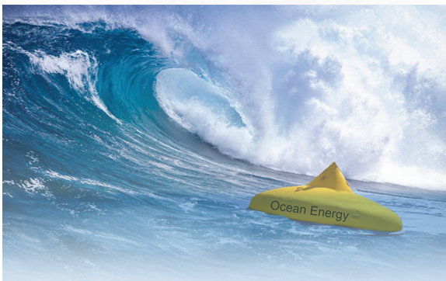

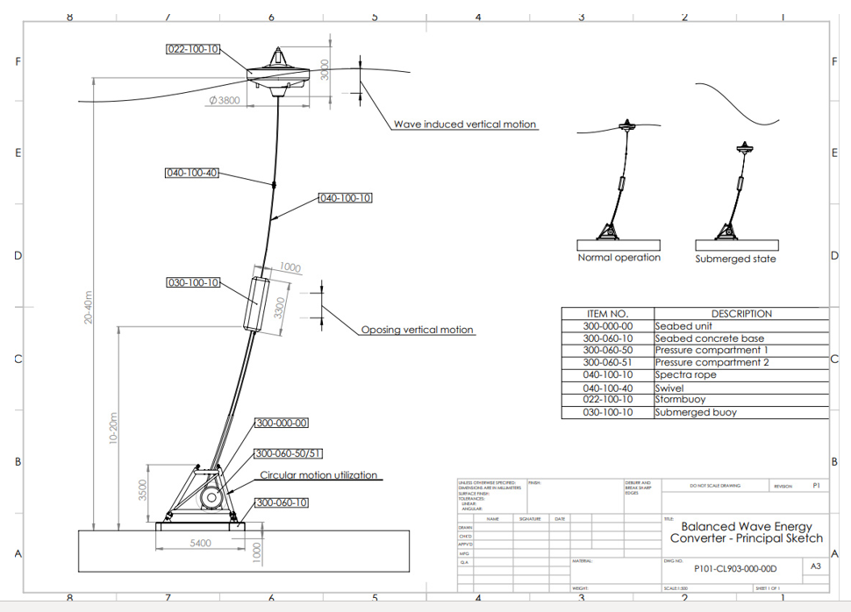

Ocean Energy
The Waves of the Future

